### color

### TOTMAN

### Běh do vrchu Ráztoka - Pustevny

**Pořadatel:** **Sportovní klub HZS Moravskoslezského kraje z.s.,**

**Hasičský záchranný sbor Moravskoslezského kraje,**

**Česká hasičská sportovní federace, sportovní svaz hasičů, z.s,**

**Partner běhu: obec Trojanovice, stezka Valaška** [www.stezkavalaska.cz](http://www.stezkavalaska.cz)

**Datum konání:** **pátek 25. října 2024**

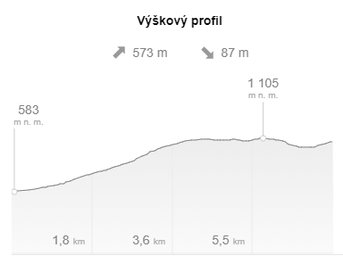**Místo konání: Ráztoka, Trojanovice,** GPS: 49.5053769N, 18.2481275E

**Start: 10:30 hromadně**

**Cíl: vrchol Stezky Valaška na Pustevnách 1105 m.n.m.**

**Trasa:** Ráztoka – asfaltová cesta „Knížecí“ cca 1km - zelená turistická značka až na hřeben Radhoště – na hřebeni odbočka doleva po modré turistické značce na Pustevny – závěrečný výběh na stezku Valaška - cíl na vrcholu stezky 1105 m.n.m.,

povrch tratě: asfalt cca 1 km, zbytek terén, celková délka 7,4 km, převýšení cca 570 m

**Prezentace:** v místě startu do 10:00 h, zavazadla budou vyvezena pořadatelem nahoru

**Kategorie: příslušníci a zaměstnanci HZS ČR, zaměstnanci HZSP a členové JSDH,  
A – do 40 let, B – nad 40 let, r.n. 1984 a starší, C - ženy bez rozdílu věku**

**Startovné: se neplatí**

**Přihlášky**

**a další informace:** e-mailem **do 23. října 2024** **na:** [martin.sedlar@hzscr.cz](mailto:martin.sedlar@hzscr.cz),

další informace: Tomáš Melčák, e-mail: [tomas.melcak@hzscr.cz](mailto:tomas.melcak@hzscr.cz), tel: 724 178 433.

**Ceny pro vítěze:** poháry a věcné pro první tři v každé kategorii acena pro absolutního vítěze, pro každého nezapomenutelný zážitek z běhu na nejznámější místo Beskyd, okořeněný závěrečným výběhem na stezku Valaška



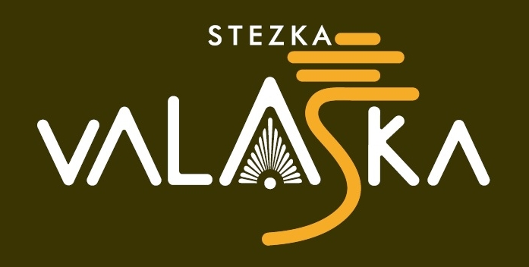Obec Trojanovice

